CSABA HAMZA a ZUZANA PAVELKOVÁ
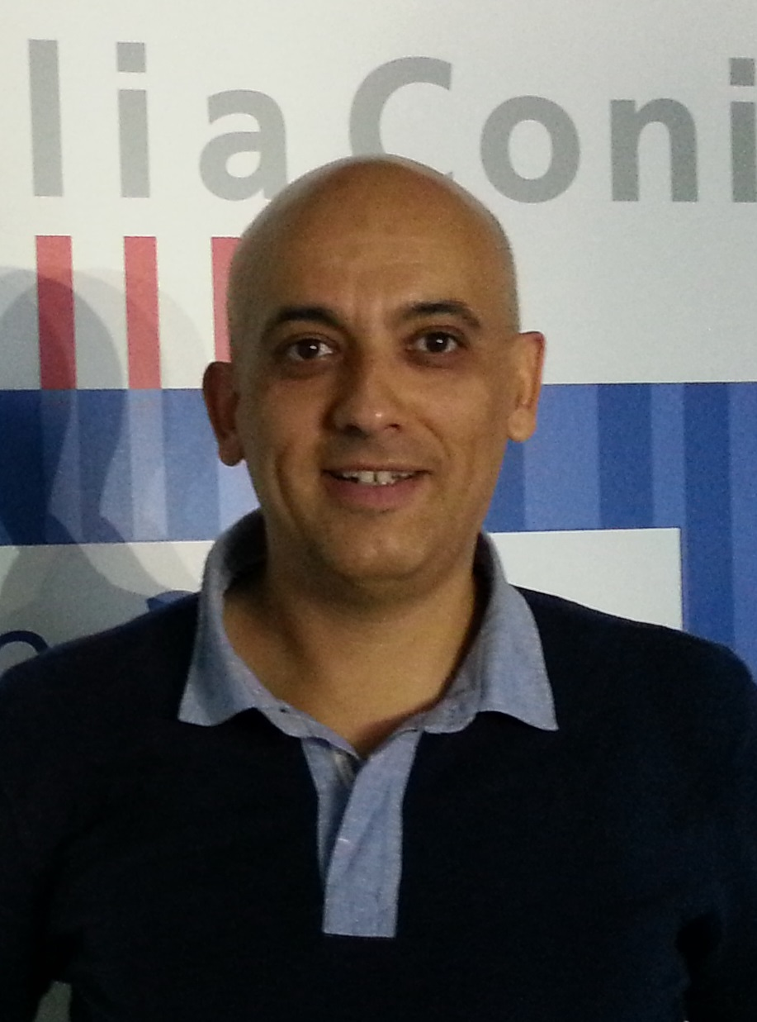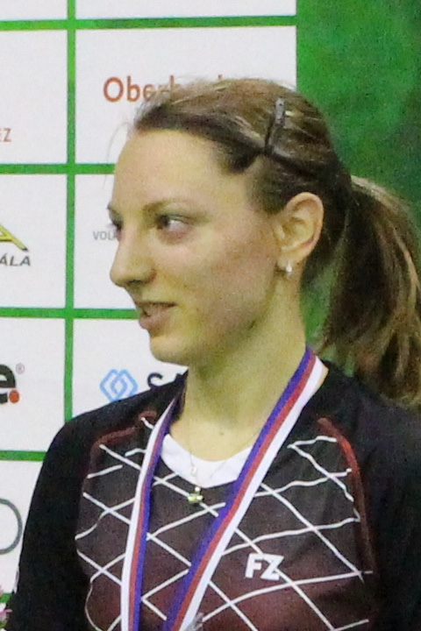
spolu s SK BADMINTON Přerov, z.s. pořádají
2. ročník
BADMINTONOVÉHO CAMPU
Termín: 10.7. – 15.7.2017
Místo: BADMINTONARÉNA Přerov, Denisova 3, k dispozici 4 kurty
Trenéři: Hlavní trenér - Csaba Hamza – pracoval v německém národním centru, dále jako konzultant španělských hráček Caroliny Marin a Beatriz Corrales ve španělském národním centru, byl trenérem a šéfem italského národního týmu v době účasti Agnesse Allegrini na LOH v Londýně 2012. V současné době je trenér SSV Bozen a hlavní trenér SÜDTYROL BADMINTON SCHOOL.
Zuzana Pavelková – Coach level II, II trenérská třída, reprezentantka ČR
Jiří Pavelka – II. trenérská třída – 35 let trenérské praxe, asistent juniorské reprezentace ČR 2008-2009
Tomáš Riedl – III. trenérská třída – 20 let trenérské praxe
Účastníci: 2 skupiny po 12 hráčích (mladší, starší žáci, dorost) - dle úrovně – max. 3 hráči na kurt + trenér na kurtu,
Zahájení: Pondělí 10.7.2017 v 8:00
Ukončení: Sobota 15.7.2017 po 17:00
Ubytování: Zimní stadion Přerov (http://www.hotelprerov.cz/hotel-prerov), cena dle platného ceníku hotelu. Pořadatel zajistí ubytování pro mimopřerovské hráče na základě závazné přihlášky. Cena za ubytování a snídani není v ceně účastnického poplatku.
Stravování: Restaurace „U Medvídka“ - obědy a večeře
Cena: 4 800,- Kč …… v ceně zahrnuto:
- Pronájem haly
- Tréninky cca 24 hodin v hale a 5 hodin atlet. přípravy
- Kompletní trenérský servis (individuální přístup – 1 trenér na 3 hráče)
- Pitný režim v hale po celou dobu
- Účastnické tričko
- Badmintonové péřové míče YONEX
- Obědy, večeře
3 900,- Kč …… cena bez obědů a večeří
Program: Mladší ročníky – pokročilá technika pro základní údery (klír, drop, smeč, stick-smeč), pohyb po kurtu při obranných a útočných situacích, správné provedení podání a strategie pro zahájení výměny, schéma útoku – zautomatizování a mentální trénink pro kontrolu hry
Starší ročníky (pokročilí) – pokročilá technika s využitím síly prstů, při hře s rychlým míčem, balanční cvičení pro správnou techniku pohybu, technika odrazů, taktické prvky a cvičení pro správné vedení výměny, mentální trénink a analýza soupeře
Co s sebou: Badmintonové rakety, dostatek triček, kraťasy (sukně), tepláková souprava, plavky, švihadlo, ručníky, hygienické potřeby a další věci dle uvážení. Průkaz zdravotní pojišťovny nutný.
Podmínky účasti: 100 % zdravotní stav a připravenost. Lékařské potvrzení o způsobilosti sportovat a prohlášení rodičů o zdravotním stavu (viz. příloha). Během akce bude každý respektovat pokyny trenérů a podřídí se připravenému programu.
Závazné přihlášky: Zasílejte na přiloženém formuláři nejpozději do 19. května 2017 mailem na adresu: info@badmintonarena.cz. Maximální kapacita účastníků je 24. Dříve zaslané přihlášky mají přednost. Při nástupu je nutno prokázat dobrý zdravotní stav účastníka „Prohlášením zákonného zástupce“. Na základě přihlášky obdržíte výzvu k zaplacení účastnického poplatku.
Stornopoplatky:
- do 31 dnů (včetně) před začátkem zaplatí účastník náhradu ve výši 300,- Kč
- od 30 do 15 dnů (včetně) před zahájením zaplatí účastník náhradu ve výši 35 % z celkové ceny, pokud za sebe nenajde náhradu
- od 14 do 5 dnů (včetně) před zahájením zaplatí účastník náhradu ve výši 65 % z celkové ceny, pokud za sebe nenajde náhradu
- v době kratší než 5 dnů (včetně) před zahájením zaplatí účastník náhradu ve výši 90 % z celkové ceny, pokud za sebe nenajde náhradu

